**Universidad Mesoamericana de Guatemala**

**Carrera:** Ingeniería en Electrónica, Informática y Ciencias de la Computación

**Materia:** Programación 1

**Catedrático:** Ing. José Arturo Monterroso Muñoz

**Sección:** 1F



**Nombre:** Eduardo Rafael Antillón Jerez

**Número de Carnet:** 202407021

**Fecha de entrega:** 08 / 04 / 2024

**Ejercicio 1:**

**Caso 1:**

Dentro de la función indicada se necesita tomar el valor de 5 notas, y luego devolver un promedio. ¿Qué tipo de variable debe devolver?

Tipo: float

Prototipos de funciones:

**Void** notas (**float** nota_1, **float** nota_2, **float** nota_3, **float** nota_4, **float** nota_5);

**Float** Funcionpromedio (**float** nota_1, **float** nota_2, **float** nota_3, **float** nota_4, **float** nota_5, **float** suma);

**Caso 2:**

Dentro de la función indicada se necesita tomar el valor de una variable booleana. Según la variable, devolverá un texto “Verdadero” o “Falso”. ¿Qué tipo de dato debe devolver?

Tipo: bool

Prototipo de función:

**Bool** Estado (**bool** status);

**Caso 3:**

Dentro de la función indicada no se necesita tomar ningún valor, solo se modificará el valor de algunas variables globales. ¿De qué tipo debe ser la función?

Tipo: void

Prototipo de función:

**Void** Funcion (**int** variable);

**Ejercicio 2:**

**Diagramas de flujo**

**Caso 1:**

Realizar un programa que permita llevar el proceso de un vehículo siendo llenado de combustible.

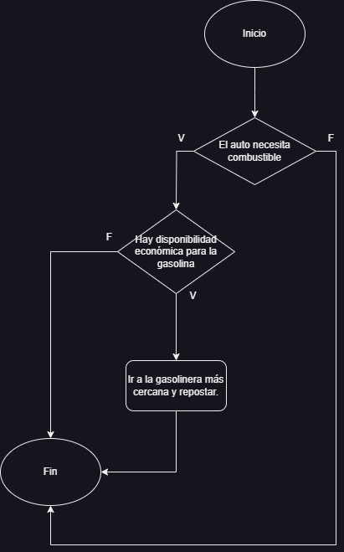

**Caso 2:**

Realizar el proceso de guardar el carro en un garaje, para posteriormente lavar el carro.

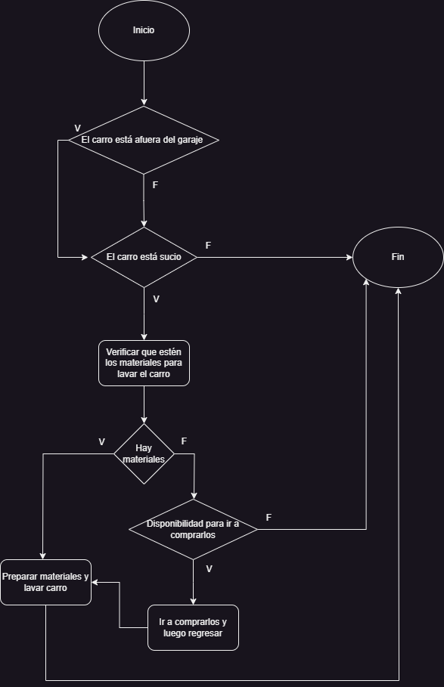

**Caso 3:**

Hacer un diagrama de flujo que represente la acción de manejar todo el camino desde Xela hasta la capital.

